รูปภาพประกอบด้วย ข้อความ, ภาพหน้าจอ, ตัวอักษร, ซอฟต์แวร์

คำอธิบายที่สร้างโดยอัตโนมัติ

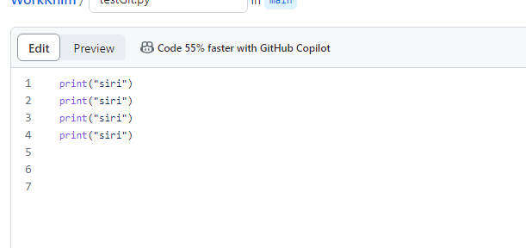

รูปภาพประกอบด้วย ข้อความ, ภาพหน้าจอ, แสดง, ซอฟต์แวร์

คำอธิบายที่สร้างโดยอัตโนมัติ

รูปภาพประกอบด้วย ข้อความ, ภาพหน้าจอ, ซอฟต์แวร์, ระบบปฏิบัติการ

คำอธิบายที่สร้างโดยอัตโนมัติ

รูปภาพประกอบด้วย ข้อความ, ซอฟต์แวร์, คอมพิวเตอร์, ภาพหน้าจอ

คำอธิบายที่สร้างโดยอัตโนมัติ

รูปภาพประกอบด้วย ข้อความ, ซอฟต์แวร์, ไอคอนคอมพิวเตอร์, หน้าเว็บ

คำอธิบายที่สร้างโดยอัตโนมัติ

รูปภาพประกอบด้วย ข้อความ, ภาพหน้าจอ, ซอฟต์แวร์, ซอฟต์แวร์มัลติมีเดีย

คำอธิบายที่สร้างโดยอัตโนมัติ

รูปภาพประกอบด้วย ตัวอักษร, ภาพหน้าจอ, ข้อความ, ขาว

คำอธิบายที่สร้างโดยอัตโนมัติ

รูปภาพประกอบด้วย ข้อความ, ภาพหน้าจอ, ซอฟต์แวร์, ตัวอักษร

คำอธิบายที่สร้างโดยอัตโนมัติ

รูปภาพประกอบด้วย ข้อความ, ภาพหน้าจอ, หน้าเว็บ, ซอฟต์แวร์

คำอธิบายที่สร้างโดยอัตโนมัติ

รูปภาพประกอบด้วย ข้อความ, ภาพหน้าจอ, ซอฟต์แวร์, จำนวน

คำอธิบายที่สร้างโดยอัตโนมัติ